＜SBEC講習/リモデル工事現場・実例視察＞
アメリカ・シアトル
デザインリモデル現場視察ツアー

＜参加のご案内＞

◆ ツアー期間 ： ２０２３年１０月２０日（金）～１０月２５日（水） ６日間
◆ 視察研修場所： アメリカ・ワシントン州・シアトル市内及び近郊
◆ コーディネータ―：菊池クリス氏(CK&アソシエィツ・北米住宅建材コンサルタント）
◆ 現地視察費用 ： ￥２６０，０００ （現地集合・現地解散の価格 研修費・宿泊代込）
◆ 視察ツアー費用 ：￥４５０，０００ （現地視察費用＋成田または羽田からの往復航空券）
※航空券込価格には燃油サーチャージ、航空諸税、空港使用料等が含まれます。
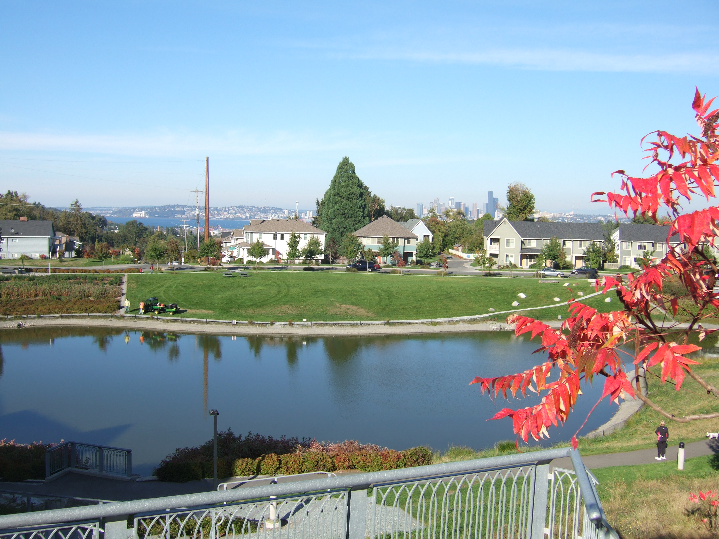
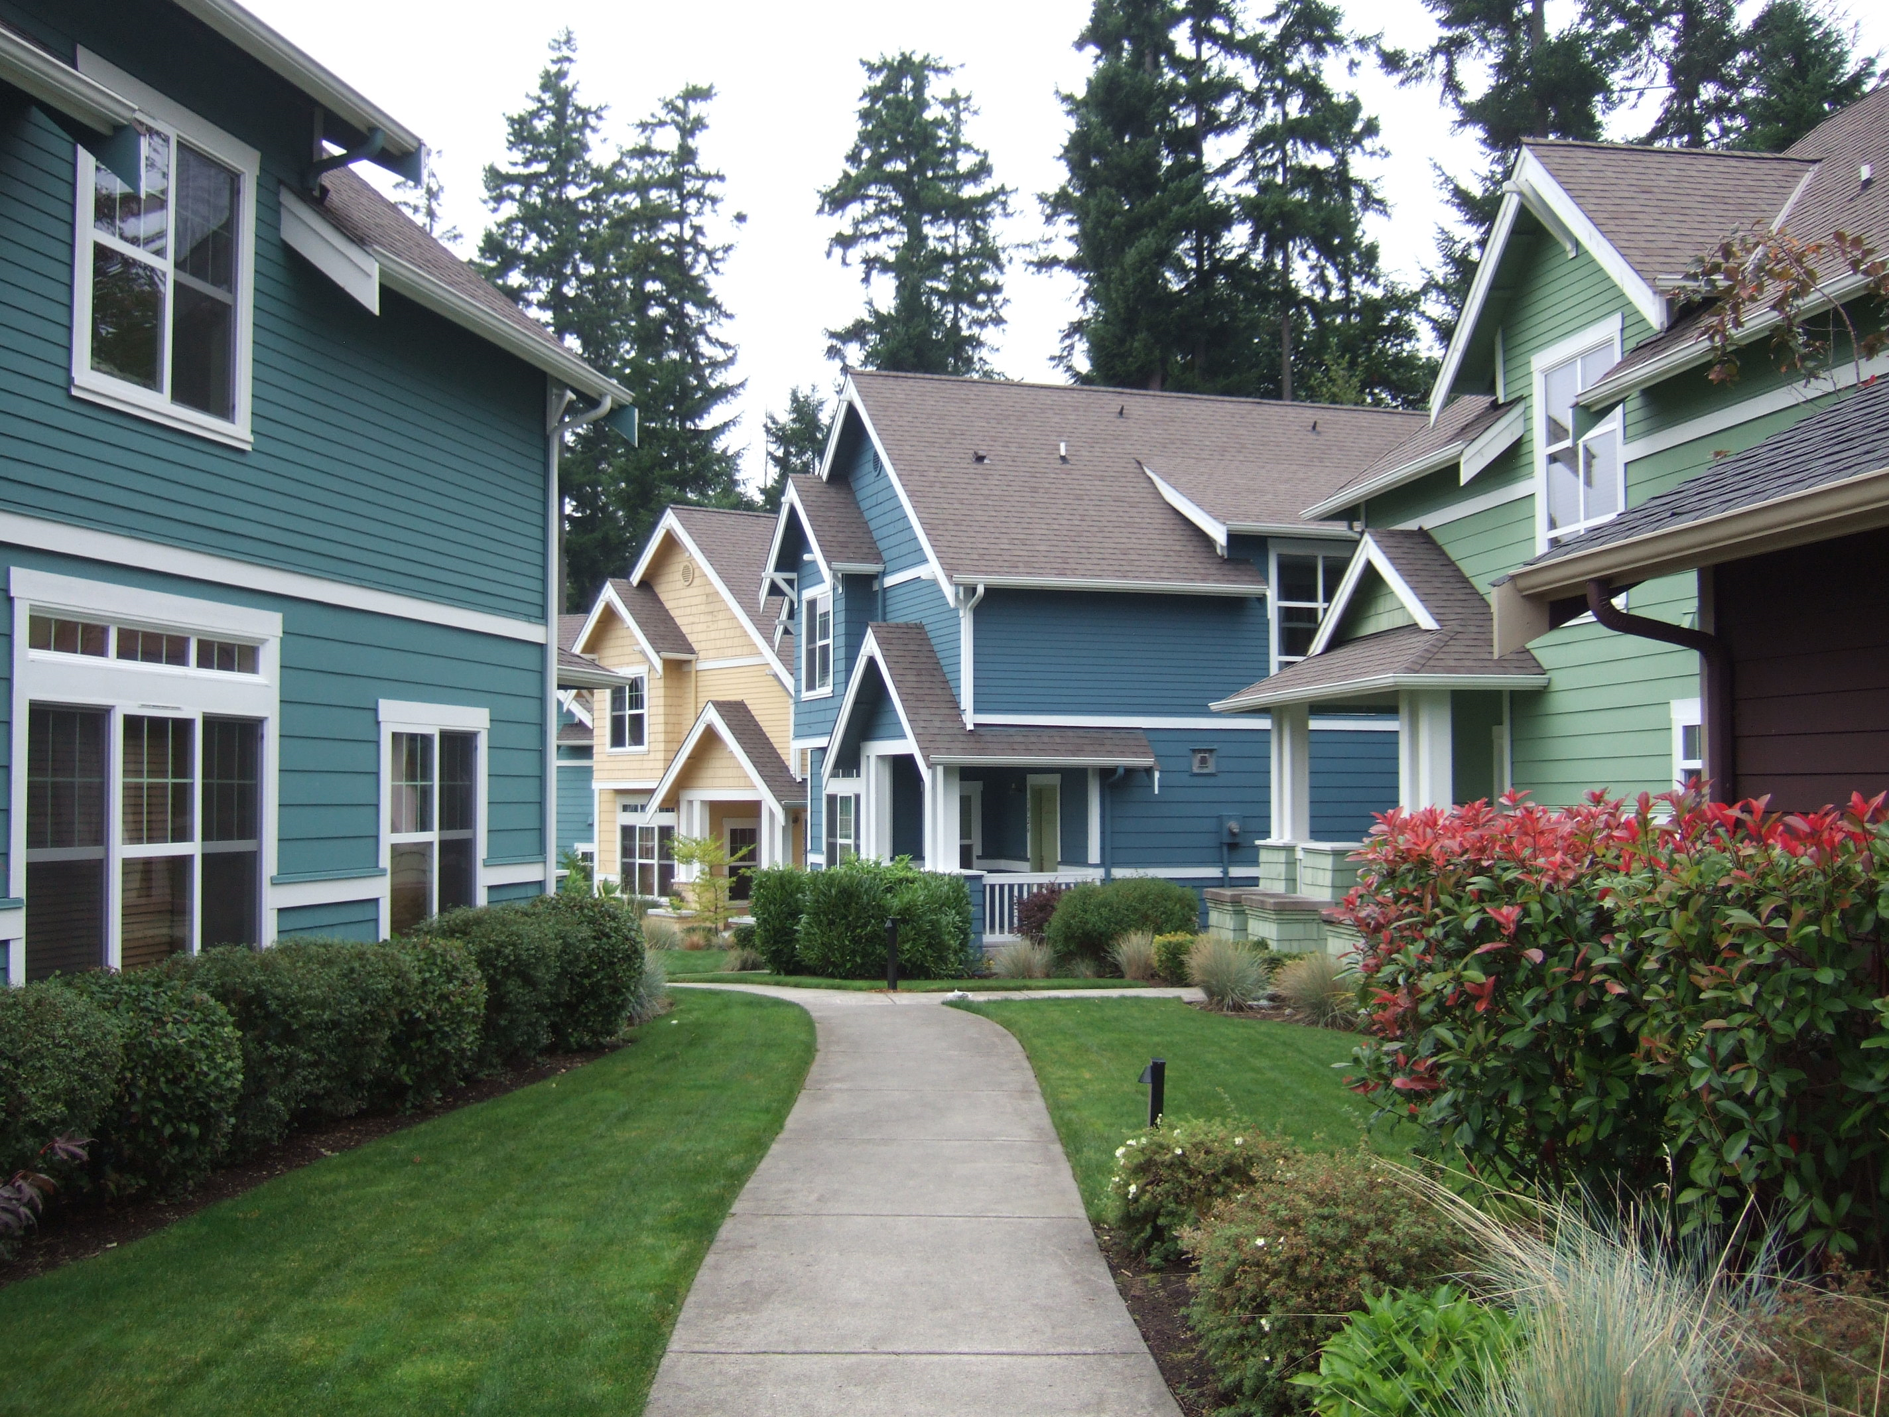

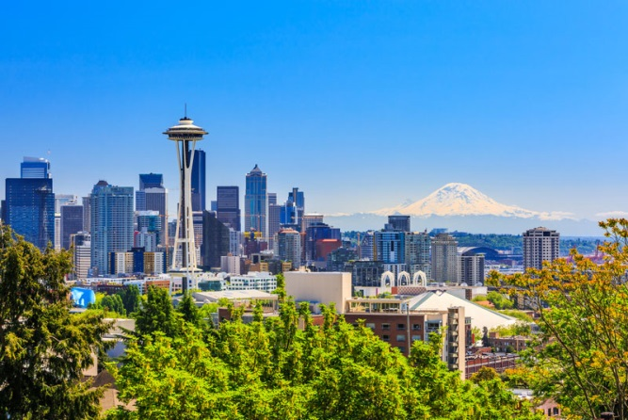

主 催： IBMF一般社団法人国際建材・設備産業協会
共 催：一般社団法人 日本住宅リフォーム産業協会
協 力： 株式会社リフォーム産業新聞社
旅行企画・実施：ティ・シィ・アイ・ジャパン株式会社
観光庁長官登録旅行業第１１３９号 〒105-0001 東京都港区虎ノ門１－１－２０
受託販売：株式会社グローバル研修企画www.hgkk.co.jp
東京都知事登録旅行業３－５７１０ 〒107-0051東京都港区元赤坂１－１－８
TEL：０３－６４４７－４０１０ ＦＡＸ：０３－６８０４－５８１５ E-maiｌ：kobayashi@hgkk.co.jp
企画主旨
市場規模が３０兆円を超えるリモデル・リノベ先進国アメリカ。省エネ・住民の高齢化・熟練工不足と三重苦に悩みながらも、新型コロナ・パンデミックを乗り越え住宅業界は好調を続けてきています。そのアメリカ市場で一番ホットな人気都市シアトルのマスタービルダー協会(MBA)が年に一度主催する「シアトル・リモデルド・ホームズ・ツアーに参加し、地域の優秀なデザインビルド・デザインリモデル業者の直近のリモデル・リノベ住宅を１日掛けて見学します。さらに、その人気都市シアトルで成功しているSOCKEYE HOMES の酒井利英社長が主宰するシアトル建築教育センター（SBEC）での１日講習及びリモデル工事現場視察では、業界の裏話、苦労話を聞きたい放題。 また、憧れのアメリカ式ホームパーティに参加いたします。
他のツアーでは不可能な体験を得られる絶好のチャンス！リモデル・リノベ業界人、インテリアデザイン・プロフェッショナル必見の企画です。

コーディネーター兼専門通訳のご紹介―菊池クリス氏
12年間のアメリカ生活を経て、帰国後欧米の公的機関に勤務。1990年から北米の住宅・建材・設備の日本市場での展開に関わりながら現在に至る。初期は北米東海岸のどちらかと言えば小振りな木造住宅、ヨーロピアンティストとアメリカ大陸のダイナミックなデザインの融合、そして住宅建築の合理性にフォーカスして活動してきた。それから３０年、北米の住環境も大きく変わり進化し続けており、それをリアルタイムに伝えることをライフワークとしている。住宅関連の資格・認定として、ライフスタイルプランナー-LSP-(1997〜)、PRCキッチンデザイナー(2004〜)、認定リビングインプレイスプロフェッショナル-CLIPP™(2020〜)取得。

シアトルに視るデザインリモデル現場視察のハイライト
- SBEC実習は工事現場見学＋座学で社員・パートナー一丸となって展開する利益を減らさない経営ヒントを学べます。
- Seattle Remodeled Homes Tour では、最近リモデル・リノベして実際にお住いの一般住宅の実例を見学し、リモデルをしたデザイナー、施工業者、チャンスがあればオーナーのお話を聞くことができます。
- 近郊の住宅地開発リモデルゾーン、ホームセンター、インテリアショップを訪問します。

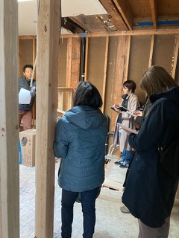
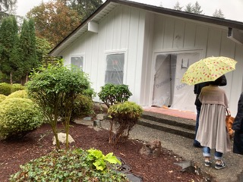

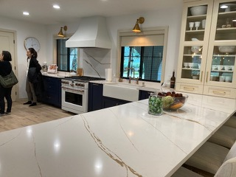

＜２０２２シアトル・デザインリモデル視察ツアー現場視察の様子＞
日程表

 | 月 日 | 発着都市 | 交通機関 | 時間 | 行動予定
１ | ２０２３年  １０月２０日  （金） | 成田又は羽田発 | 航空機 | 午後 | 空路、シアトルへ（乗り継ぎの場合あり）
 |  | シアトル着 | 専用車 | 午後 | 入国手続後、ホテルへ  （注）現地集合の場合はホテルで合流、専用車に同乗する場合は、別途費用を頂きます。  ＜シアトル泊＞
２ | １０月２1日  （土） | シアトル  滞在 | 専用車 | 終日 | ★シアトル・リモデルド・ホームズ・ツアー参加  （４～５棟のリモデルされた住宅をリモデル前  の画像と見比べながら視察する）  ＜シアトル泊＞
３ | １０月２２日  （日） | シアトル  近郊 | 専用車 | 終日 | ★近郊の住宅地開発リモデルゾーン視察  ★ホームセンター視察  ★インテリアショップ視察  ＜シアトル泊＞
４ | １０月２３日  （月） | シアトル  滞在 | 専用車 | 午前  午後  夕刻 | ★SBEC（Seattle Builders Education Center）  にてリモデルの講習  ★リモデル工事現場視察  ★アメリカ式ホームパーティ参加（夕食）  ＜シアトル泊＞
５ | １０月２４日  （火） | シアトル発 | 航空機 | 午前 | （注）現地解散の場合はホテルで解散。専用車に  同乗する場合は別途費用を頂きます。  空路、成田又は羽田へ（乗り継ぎの場合あり）
６ | １０月２５日  （水） | 成田又は羽田着 |  | 午後 | 着後、解散
※航空機＝デルタ航空、ユナイテッド航空、ハワイアン航空、エアーカナダなどの北米系航空会社を予定
※ホテル＝３星クラスホテル
※この日程表は、作成当日の最も新しいスケジュールにて作成されていますが、交通機関の都合により航空機の変更または発着時刻の変更が生じることがあります。また、視察訪問先については、先方の都合により変更になることがあります。

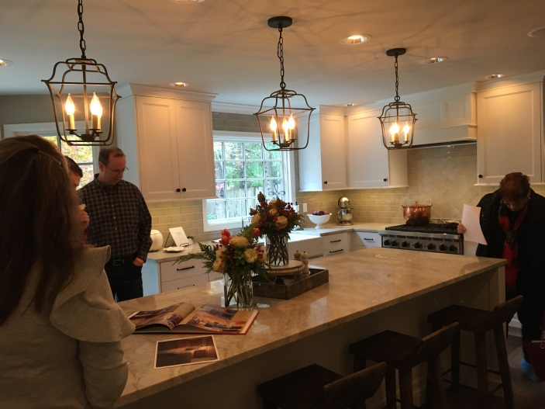
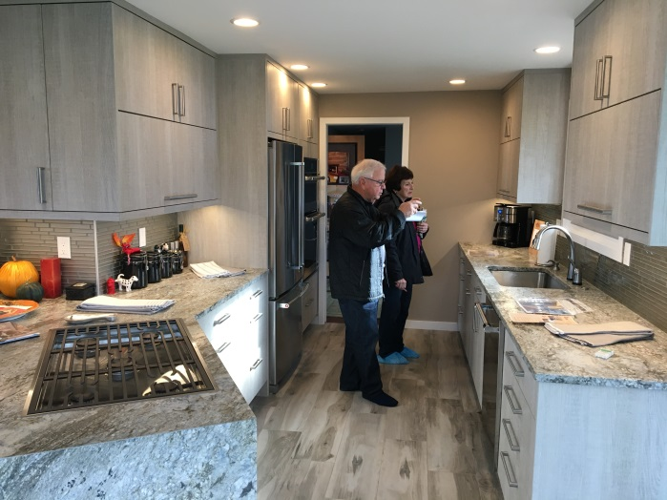

【ご参加条件（要約）】

[１] 募集型企画旅行契約 この旅行はティ・シィ・アイ・ジャパン（株）（以下「当社」という）が企画・実施する旅行であり、この旅行に参加されるお客様は、当社と募集型企画旅行契約（以下「旅行契約」という）を締結することになります。また旅行条件は下記によるほか、別途お渡しする旅行条件書（全文）、出発前にお渡しする最終旅行日程表と称する確定書面及び当社旅行業約款募集型企画旅行契約の部によります。
[２] 旅行のお申し込み及び契約成立時期 当企画旅行は株式会社グローバル研修企画が当社との契約に基づき、受託営業所として旅行販売を担当します。お申込みは株式会社グローバル研修企画所定の申込書に所定の事項を記入し、申込金（￥１００，０００）を添えてお申込み下さい。申込金は、旅行代金のお支払いの際、差し引きます。電話、郵便、ファクシミリ、Ｅメールでお申込みの場合、当社らが予約の承諾の旨を通知した翌日から起算して３日以内に申込書の提出と申込金の支払いをしていただきます。旅行契約は当社らが契約の締結を承諾し、申込金を受領したときに成立します。
[３] 旅行代金のお支払い 旅行代金は旅行開始日の前日から起算してさかのぼって２１日目にあたる日より前に（お申込みが間際の場合は、当社らが指定する期日までに）お支払い下さい。
[４] 最少催行人員 １０名様
[５] 申し込み締切日 航空券付：２０２３年９月８日（金）
現地参加・現地解散：２０２３年９月２２日（金）
[６] 旅行代金に含まれるもの
（１）航空運賃：旅行日程に明示したエコノミークラス航空運賃（往復航空券付価格の場合のみ）
（２）専用車料金：旅行日程に明示した視察時の専用車料金（タクシーの場合もあります）
（３）宿泊料金：３星クラスホテルお２人１室 （４）コーディネーター兼専門通訳の同行費用
（５）団体行動中のチップ （６）現地講習会・現場視察の費用
(７) 燃油サーチャージ、各空港施設使用料、空港諸税（往復航空券付価格の場合のみ）
（８）ホームパーティ（夕食）の参加費用
[７] 旅行代金に含まれないもの
前項に記載したもの以外は含まれません。その一部を例示します。
（１）現地参加・現地解散コースの場合の航空券代・燃油サーチャージ代等
（２）一人部屋追加料金 ￥７２，０００ （３）ＥＳＴＡ登録料（＄２１）
（４）食事代 （５）地方空港から成田または羽田空港への交通費
（６）電話代、クリーニング代等個人的費用 （７）ビジネスクラス追加料金（料金はお問合せください）
[10] 取消料
契約締結後、お客様の都合により参加を取り消される場合、次の取消料をお支払いいただきます。
旅行契約の解除期間 | 取消料
旅行開始日の前日より起算してさかのぼって３０日目に当たる日以降３日目にあたる日まで | 旅行代金の２０％
旅行開始日の前々日～当日 | 旅行代金の５０％
旅行開始後の解除および無連絡不参加 | 旅行代金の１００％

<旅行企画・実施> 観光庁長官登録旅行業第１１３９号 ティ・シィ・アイ・ジャパン株式会社
〒105-0001東京都港区虎ノ門1-1-20 虎ノ門実業会館３Ｆ

＝受託販売＝
東京都知事登録旅行業第３－５７１０号 総合旅行業務取扱管理者 小林 均
株式会社グローバル研修企画 Eメール：kobayashi@hgkk.co.jp
〒107-0051 東京都港区元赤坂1-1-8 TEL：０３-６４４７－４０１０ FAX：０３－６８０４－５８１５
◆参加申込書◆

☆申込書送付先☆ 年 月 日
（株）グローバル研修企画
GKK アメリカ・シアトル
デザインリモデル現場視察研修会
東京都港区赤坂1-1-8
TEL：03-6447-4010 FAX：03-6804-5815
Eメール：kobayashi@hgkk.co.jp 担当：小林

（ﾌﾘｶﾞﾅ）  氏 名 |  |  |  | ローマ字  （旅券と同じスペル） |  | 姓 |  |  |  |  |  |  | 男
 |  |  |  |  |  | 名 |  |  |  |  |  |  | 女
生年月日 | 昭 | 西暦 年 |  | 旅券番号
 | 平 年 月 日 |  |  | 有効期間満了日
現住所 | 〒 － TEL
職業  （勤務先） | 名 称 |  |  |  |  |  | 所属部署
 | 英文名称 |  |  |  |  |  | 役職名
 | 所在地 |  | フリガナ
 |  |  | 〒
 | 電話番号 |  |  |  |  |  | FAX番号
 | Eメール |  |  |  |  |  | 携帯番号
国内連絡先  （留守宅） | 氏 名 |  |  |  |  |  | TEL
 | 住 所 |  | 〒 |  |  |  |  |  |  | 本人との関係
参加コース |  |  | 往復航空券付 ・ 現地集合現地解散
一人部屋を希望  （追加料金が必要です） |  |  | する ・ しない |  | 飛行機クラス  （航空券付きの場合） |  |  |  | エコノミー ・ ビジネス
ESTA（米国電子渡航認証  システム）に有効な登録を  おもちですか？ |  |  | はい ・ いいえ |  | いいえの場合  登録代行を依頼しますか？ |  |  |  | はい ・ いいえ  （登録料が＄21と弊社手数料￥5，500かかります）
※同室希望者がいない場合は、二人部屋希望であっても一人部屋になり、追加料金が必要です。:

